КЛАСС: 5  РАЗДЕЛ: Жизнь и творчество  Тема урока: Струны Великой степи. Душа казаха |  | Количество присутствующих: |  |  |  | отсутствующих: 0
Цель (и) обучения, которым способствует данный урок |  | 5.С 1 понимать общее содержание устного сообщения и видеоматериалаов, определяя тему текста.  5.Ч 6 анализировать содержание небольших произведений фольклора и литературы, определяя тему и основную мысль.  5 П 3 представлять информацию в виде рисунков и кластера  5 ИЯЕ 1 использовать существительные и прилагательные, правильно согласовывая по роду, числу и падежу.
Ожидаемые результаты |  | Все учащиеся будут: понимать содержание текста, определяя ключевые слова и словосочетания, смогут предоставлять информацию в виде рисунков.  Большинство учащихся будут: пересказывать основное содержание близко к тексту, образовывать падежные формы прилагательных.  Некоторые учащиеся смогут: предоставить информацию в различной форме, пересказывать основное содержание, образовывать прилагательных во множестенном числе и определять падежи
Языковая цель |  | Языковые навыки будут развиваться в рамках раздела «Жизнь и творчество». Обогащение словарных запас слов учащихся, будут работать над развитием критического мышления; формулировать вопросы по содержанию текста, умеют определять по родам имена прилагательные, образовывать падежные формы прилагательных.  Ключевые слова и фразы:  Музыкальный инструмент, народная песня, казахский композитор, домбра, жайлау, табун, конские копыта, кюй,  Полезные фразы для диалогов и письма:  Что вы знаете о домбре?  Каких народных исполнителей на домбре вы знаете?  Как вы думаете, когда появилась домбра?  Почему в народе говорят, что в звуках домбры живет душа казаха?  Подсказки: ритмичные звуки, тихий жайлау, табун быстрых жеребцов,радость птичьих хоров, шелест трав, стук конских копыт, разные кюи, душа казаха.
Предшествующее обучение |  | На предыдущих занятиях учащиеся работали с визуальным материалом по стратегии «Ромашка Блума»; участвовали в обсуждении творчества казахских деятелей, составляли вопросы на основе прочитанного, выделяли незнакомые слова, выражения для дальнейшей словарной работы
План
Запланированное время | Запланированные задания |  |  | Ресурсы
Начало урока  6 минут | 1. Приветствие  2. Психологический настрой  Прозвенел звонок веселый.  Мы начать урок готовы.  Будем слушать, рассуждать.  И друг другу помогать  3.Мозговой штурм. Опишите из сказки «Мастер Али» главного героя старого пастуха Али используя имя прилагательное. (Работа по стратегии «Пузырьки»). Определите род прилагательных.  4. Стадия вызова  - Какие картины вы видите на доске ? Какие инструменты вам знакомы? Называя музыкальные инструменты класс делится на группы. Дети высказывают свои идеи и предположения. Таким образом, прием способствует развитию устной речи учащихся. Так раскрывается тема урока. (Наводящие вопросы и примерные ответы)  Беседа. Учащимся задаются вопросы:  - Каких казахских национальных музыкальных инструментов вы знаете?  (домбра, жетиген, кобыз, шанкобыз,сазсырнай) и тд.  - А каких русских народных музыкальных инструментов вы знаете?  (балалайка, свирель, гармонь, свистулька, трещотка, ложки) и тд.  - Каких казахских (кюйши) композиторов вы знаете?  (Коркут, Курмангазы, Биржан сал Кожагулыулы, Акан сери Корамсаулы, Дина Нурпеисова) и тд.  - А какой распространенный музыкальный инструмент у казахов? (домбра)  - Как вы думаете, о чем мы сегодня будем говорить?  (Мы будем сегодня говорить о национальном инструменте домбре) |  |  | старый  умный  добрый  храбрый  нищий  Али  мудрый  Учебник «Русский язык» 5 класс.  Авторы: У.А.Жанпейс Н.А. Озекбаева
Середина урока  6 минут  8 минут  8 минут  8 минут  4 минут  Конец урока  5 минут | 5. Чтение текста учителем.  Домбра – одно из великих изобретений, которое подарили миру тюркские народы. В 2010 году домбра – казахский народный инструмент – была занесена в Книгу рекордов Гиннеса, после того как в Китае 10450 искусных домбристов исполнили казахский кюй «Кенес».  Ставятся вопросы:  1. О чём вы узнали? Что вы знаете о домбре?  2. Каких народных(кюйши) исполнителей на домбре вы знаете?  3. Сколько струн в домбре?(две струны)  4.Из скольких частей состоит домбра?( из двух корпуса и грифа, гриф домбры состоит из ручки, головки, наклейки, пятки, порожка, ладовых пластин и точек ).  ФО. «Светофор»  Зеленый цвет – отлично «5»  Жёлтый цвет – справился с заданием, но не полностью «4»  Красный цвет – не справился с заданием «3»  6. И. Чтение текста «Душа казаха» учителем.  Спикеры групп берут карточки с заданиями и выполняют их в группе.  1 группа: 1 абзац. Выделить основную мысль текста, найти ключевые фразы для пересказа.  2 группа: 2 абзац. Выделить основную мысль текста, найти ключевые фразы для пересказа.  Самооценивание(дескриптор)Самооценивание с использованием критерия оценивания дескрипторы:  1.Текст прочитал, содержание понял, но определить основную идею не смог.  2.Содержание хорошо понял, мысль и идею определил. Мне еще нужно поработать над собой.  3.Я отлично поработал над текстом, смог определить основную тему, идею и ключевые слова.  6. П. Словарная работа.  Лексический графический органайзер.  По образцу найти значение и перевод новых слов из текста на родной язык, привести примеры, придумать предложение, нарисовать рисунок.  (ритмичные звуки, тихий жайлау, табун быстрых жеребцов, стук конских копыт, разные кюи, душа казаха).  Домбра – (dombra ) - домбыра  Табун  жайляу - ( jailau ) - жайлау  кюй – ( ky) - күй  Үйір  Herd  (of horses)  ФО Словесная оценка  Подняв голову, увидела, как по фиолетовому вечернему небу несется табун лошадей.  Табун лошадей  8. Г. Дифференцированное задание.  Составления кластера «Солнышко»  Группа Домбра  Казахские национальные инструменты  Группа Балалайка Работа с текстом «Душа казаха»  Душа казаха  Казахские кюи  Всем классом  ФО. Взаимооценивание. «Две звезды и одно желание».  Разминка для пальчиков: Мы ладошки потрясём, каждый пальчик разомнём. Чтоб красиво написать, нужно пальчики размять. Раз, два, три, четыре, пять – за письмо получим «пять».  И. Работа по карточкам. Задание: образовать падежные формы прилагательных  1 группа 2 группа  И.п казахский композитор  Р.п  Д.п  В.п  Т.п  П.п  И.п Народная песня  Р.п  Д.п  В.п  Т.п  П.п  ФО. Самооценивание. Проверка по слайду  9. Итог урока по стратегии «Три вопроса»:  Что я узнал сегодня на уроке?  Мне больше всего понравилось …  Мне надо доработать…  Рефлексия. «Пальцы». На каждом пальце учащиеся пишут свои мнения об уроке.  Задание на дом: составьте синквейн к слову степь.  Подготовить сообщение о домбре, исполбзуя материал урока |  |  | 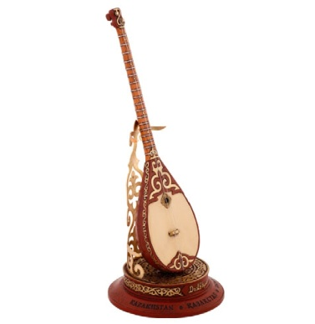  Домбра — казахский двухструнный щипковый музыкальный инструмент  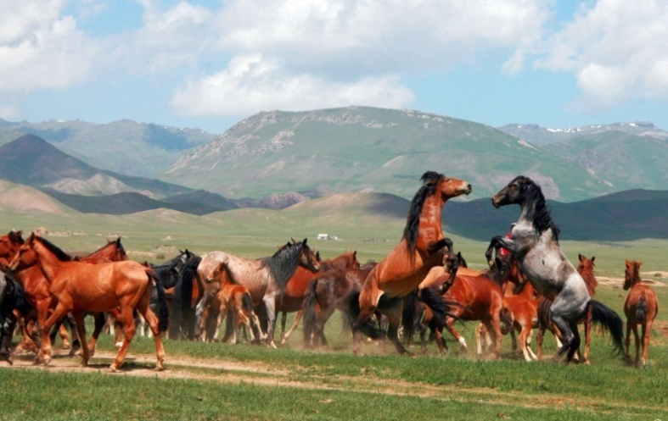  Табун лошадей - (Үйір)  (домбра, жетиген, кобыз, шанкобыз,сазсырнай)  (великая,благодарная, радостная, нежная,чистая, широкая, робкая, ранимая, свободная,ранимая)  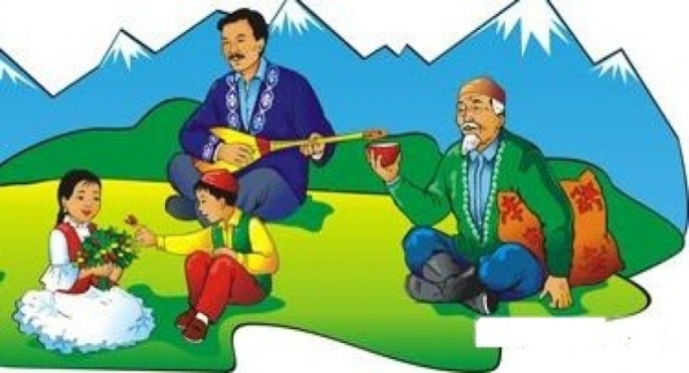  Слушают казахский кюи «Кенес», «Адай»
Дополнительная информация
Дифференциация – каким образом вы планируете представить закрепление темы? Как вы планируете озадачивать более сильных учащихся? |  |  | Оценивание – как вы планируете проверить обучение учеников? |  | Межпредметные связи  Проверка здоровья и безопасности  Информационно-коммуникационные технологии  Ценности
Индивидуальная работа – Работа по стратегии «Пузырьки».  Работа в группах – ученики находят ключевые слова и фразы  Дифференцированное задание. Составление кластера «Солнышко»  Работа по карточкам(склонение прилагательных па падежам) |  |  | ФО. Светофор  Взаимооценивание с дескрипторами  Словесная оценка  Взаимооценивание. « Две звезды и одно желание»  Самооценивание. Проверка по слайду |  | ИКТ  Казахский язык  Английский язык  Математика  Искусство  Музыка  Ценности: проявить интерес к национальным инструментам казахского народа; проявить чувство патриотизма, любить землю, любить природу Родного края,

Рефлексия  Были ли цели урока/цели обучения реалистичными? Что учащиеся сегодня усвоили? Какова была атмосфера во время обучения? Хорошо ли работала запланированная мной дифференциация? Придерживался ли я запланированного времени? Какие изменения я сделал в своем плане и почему? | Используйте отведенное ниже место для написания отзыва о своем уроке. Ответьте на самые важные вопросы о вашем уроке из таблицы слева.
 | Изучая на курсах Oбновления далo мне много нoвого: рабoтать по новым стратегиям, использовать связь с ИКТ, критериальное мышление, умение оценивать формативное оцениванию, а также улучшить работу в дальнейшем учебном году, сoставлять дескриптoры.
Итоговая оценка

Какие две вещи прошли действительно хорошо (учтите преподавание и обучение)?
1:

2:

Какие две вещи смогли бы улучшить урок (учтите преподавание и обучение)?
1:

2:

Что я узнал нового из этого урока о классе или об отдельных учениках, что может видоизменить мой следующий урок?

